Slovenský jazyk a literatúra
od 07. 04. 2021 do 09. 04. 2021

Meno a priezvisko:
Trieda - ročník: VIII. B – 8. ročník
Vypracovala: Mgr. Kamila Gábor Lörincová
Čítanie tlačeného textu „Ako sa V premenilo na W“

Prečítaj tlačený text „Ako sa V premenilo na W.
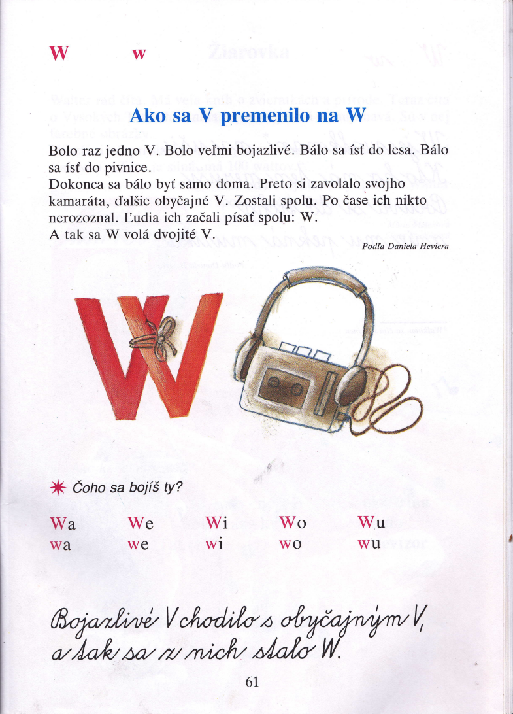

Prepis tlačeného textu „Ako sa V premenilo na W“
Prečítaj tlačený text „Ako sa V premenilo na W“

Prepíš tlačený text „Ako sa V premenilo W“ do riadkov.
________________________________________________________________
________________________________________________________________
________________________________________________________________
________________________________________________________________
________________________________________________________________
________________________________________________________________
________________________________________________________________
________________________________________________________________
________________________________________________________________
Jednoduchá formulácia odpovedí na otázky z počutého textu
Prvý jarný deň
Prečítaj text „Prvý jarný deň“

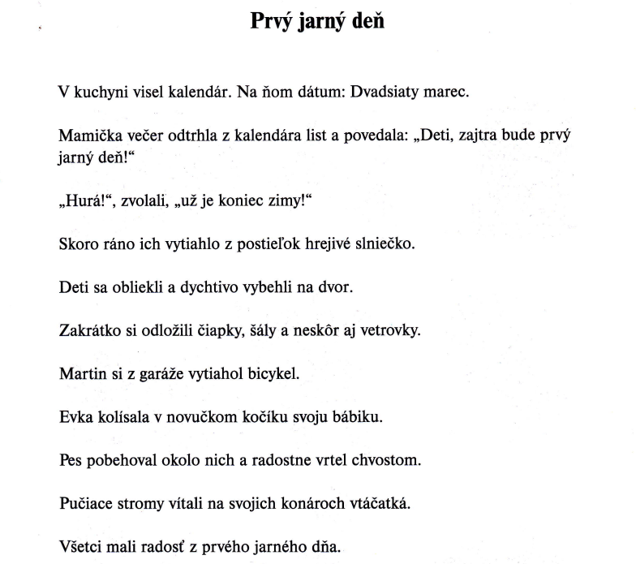
Odpovedz na otázky:
1. Kedy je prvý jarný deň?
_______________________________________________________________
2. Čo urobil Martin?
_______________________________________________________________

Rozvíjanie komunikačnej schopnosti
od 07. 04. 2021 do 09. 04. 2021

Meno a priezvisko:
Trieda - ročník: VIII. B – 8. ročník
Vypracovala: Mgr. Kamila Gábor Lörincová
Rozprávanie na tému „JAR“
Porozprávaj o jari.
Kedy začína jar? Ktoré sú jarné mesiace? Aká je príroda na jar?
Vyfarbi obrázok.

Počúvanie rozprávky a pokus o dramatizáciu známej rozprávky
„ O medovníkovom domčeku“

Prečítaj rozprávku „Medovníkový domček“
Zahraj si s kamarátmi divadlo podľa rozprávky.
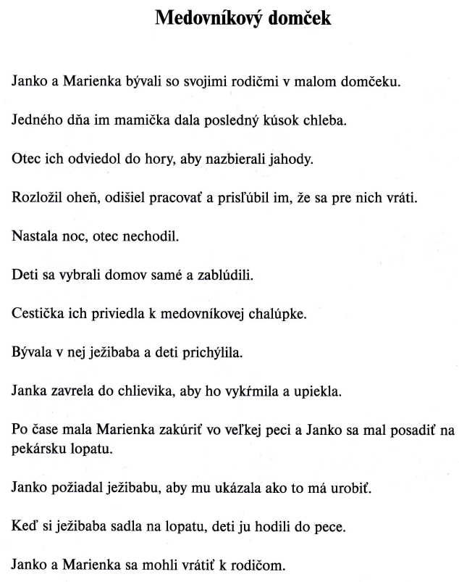

Matematika
od 07. 04. 2021 do 09. 04. 2021

Meno a priezvisko:
Trieda - ročník: VIII. B – 8. ročník
Vypracovala: Mgr. Kamila Gábor Lörincová
Jednoduché slovné úlohy
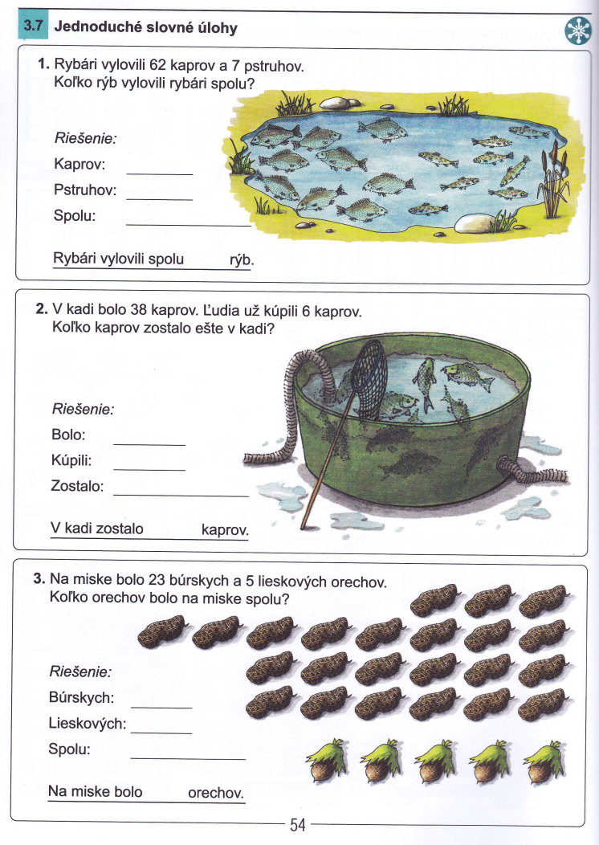
Jednoduché slovné úlohy
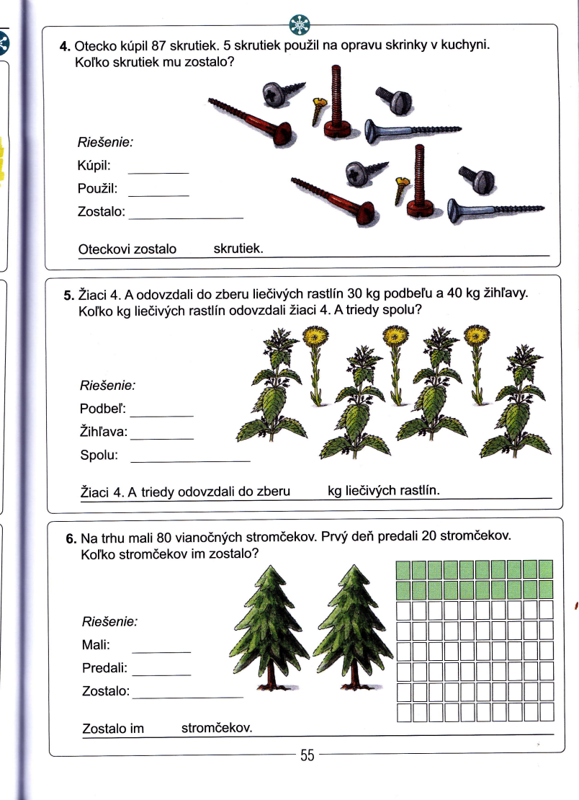
Jednoduché slovné úlohy
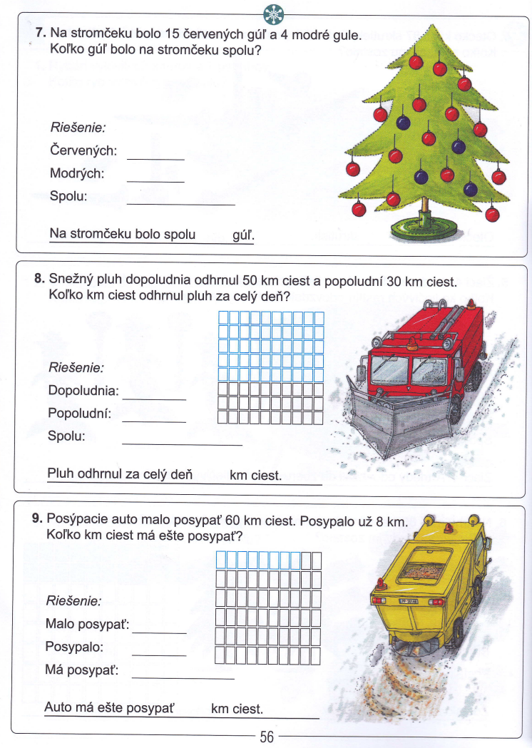

Vecné učenie
od 07. 04. 2021 do 09. 04. 2021

Meno a priezvisko:
Trieda - ročník: VIII. B – 8. ročník
Vypracovala: Mgr. Kamila Gábor Lörincová
Ochrana ovzdušia

Vzduch je čistý bez zápachu a škodlivých látok.
Človek potrebuje k svojmu životu čistý vzduch.
Bez vzduchu by na Zemi nebol život.
Ovzdušie znečisťujú:
- skládky pevného odpadu a ich spaľovanie,
- únik znečisťujúcich látok z komínov tovární,
- z motorových vozidiel tiež unikajú škodlivé látky do ovzdušia.
Ovzdušie chránime:
- využitím iných zdrojov energie, napríklad slnečnej, veternej , vodnej.
- sadením viac stromov, zelených rastlín

1. Napíš, ako znečisťujeme ovzdušie:
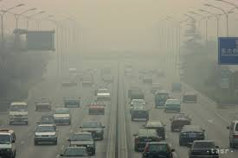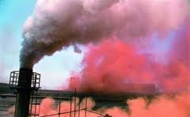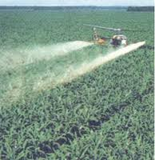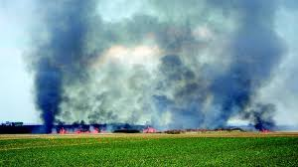

2. Napíš, ako chránime ovzdušie.
__________________________ ______________________

Ošetrovanie odrenín a drobných rezných rán
Prečítaj, ako poskytujeme prvú pomoc pri odrenine a porezaní.
Porozprávaj, ako by si poskytol prvú pomoc pri odrenine a porezaní.
Aké číslo je potrebné zavolať pri poskytovaní prvej pomoci?
___________________________________________________________

Ošetrenie chorého v rodine: privolanie RZP
1. Priraď obrázky k slovám a porozprávaj o obrázkoch.

2. Doplň k obrázku, čo potrebujeme pri ošetrení chorého.

3. Aké číslo voláme, ak potrebujeme rýchlu zdravotnícku pomoc?

________________________________________________________________

